ACTIVIDAD PARA REALIZAR EL DÍA DEL LIBRO

23 de abril DÍA DEL LIBRO

Este año con motivo del Día del libro sugerimos al grupo de alumnos de la escuela de adultos de Molvízar volver a recordar nuestras historias de la infancia o la juventud, describir nuestro pueblo, sus calles, la escuela, las anécdotas que nos hacían reír o llorar y plasmarlas para elaborar conjuntamente un libro de recuerdos.
Como ejemplo , podéis leer a continuación la bella historia " Un recuerdo de mi infancia" de la alumna, Antonia González Béjar, que nos ha sorprendido a todos con su capacidad literaria.
Esperamos que os guste.

UN RECUERDO DE MI INFANCIA
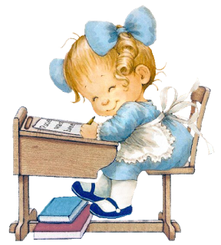

Uno de los recuerdos que me hace sonreír y al mismo tiempo enfadar en mi infancia, es el que os voy a relatar.
Tenía nueve años y durante el curso estaba interna en un colegio. Los domingos lo pasábamos prácticamente estudiando. Nos levantaban a las siete, tras oír misa y desayunar nos llevaban en fila india a la clase de estudio, era una clase grande con grandes ventanales y repleta de pupitres, una mesa grande donde la monja estaba al cuidado nuestro, justo al lado de la mesa había un enorme piano.
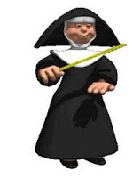
Bueno, llega la hora de estudiar y todas muy calladas y concentradas en los libros, pero claro al cabo de dos horillas mas o menos, nos empezó a entrar el aburrimiento y con él llegó el cuchicheo y las notitas escritas que iban pasando de mano en mano hasta llegar a su destinataria. De repente,se escucha una fuerte palmada en la mesa, levantamos todas la cabeza, era la monja , enfurecida y con cara de mucho temer dice:”
-¡hasta aquí he aguantao!, ¡Antonia, castigada todo el día de pie delante el piano y de espaldas a tus compañeras !y pienso :“me ha tocao “, por mucho que insistí diciéndole que yo no había hablado de nada me sirvió , siendo verdad todo lo que decía.

Llevaba ya un buen rato de pie y en mi cabeza no paraba de repetirse enfadándome cada vez más: - ¡será posible ¡ para una vez que no hablo va y me castiga!, hasta que llegué a un extremo en que mis manos se dejaron llevar por lo que repetía mi cabeza , entonces solté el libro, levanté la tapa del piano y con todas mis ganas comencé a tocar el piano, bueno mas bien a aporrearlo. La monja se levantó de la silla como un relámpago y con las manos puestas sobre los oídos, no paraba de quejarse diciendo, - ¡ay,ay…..!

¡Vamos , la que se lió!, la monja con las manos en sus delicados oídos dando vueltas en círculos, mis compañeras unas riendo a carcajadas y otras con cara de espanto y agitando las manos diciéndome “menuda la que te va a caer”.
De repente, se abre la puerta , giro la cabeza y
sorprendida veo a la directora
-¿Cómo ha llegado tan pronto? , me pregunto, si nadie la ha llamado, claro oyó el aporrear del piano.

Tras una interminable regañina llegó el siguiente castigo esta vez para mi pobre estómago,“una semana sin merendar”, menuda semana me esperaba.

Este es uno de tantos recuerdos de mi estancia en la escuela “ La Inmaculada de Granada”, algunos como estos hubiera preferido tenerlos en mi pueblo Molvízar con mis amigas de cuando era pequeña.

¡Ah! por cierto, no fue tan dura la semana sin merendar, gracias a un viejo nogal del que cogía nueces y a una piedra ,cuando la monja no me veía las partía y claro está me las comía.
Como adulta me gusta recordar y volver aquellas vivencias de cuando era pequeña, porque es el más vivo de los tesoros.

FIN

